I. Změřte VA charakteristiku křemíkové usměrňovací diody KY 103/150 v propustném I_{F}=f(U_{F}) a závěrném směru I_{R}=f(U_{R}).:

1. Schéma zapojení pro měření VA charakteristiky diody v propustném směru je
na obr.

Schéma:
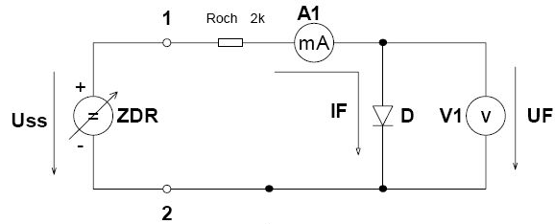
ZDR – regulovatelný zdroj ss napětí
A1 – multimetr M3900
V1 – multimetr M3900
Roch – omezovací rezistor (odporová dekáda R DECADE 2)
D – dioda KY 130/150

I_{F} | U_{F}
mA | V
0
0,2
0,4
0,6
0,8
1
2
4
6
8
10

Postup:

Nastavováním velikosti výstupního napětí Uss regulovatelného zdroje ZDR nastavujeme proud diodou D v propustném směru I_{F} = 0; 0,2; 0,4; 0,6; 0,8; 1; 2; 4; 6; 8; 10 mA (údaj mA-metru A1) a odečítáme hodnotu napětí na diodě v propustném směru U_{F} (údaj
V-metru V1).

2. Schéma zapojení pro měření VA charakteristiky diody v závěrném směru je na obr.

Schéma:
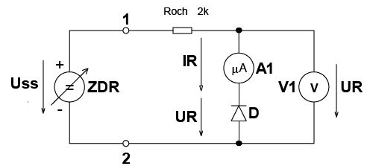
ZDR – regulovatelný zdroj ss napětí
A1 – multimetr M3900
V1 – multimetr M3900
Roch – omezovací rezistor (odporová dekáda R DECADE 2)

D – dioda KY 130/150

U_{R} | I_{D}
V | mA
0
2
4
6
8
10
12
14
16
18
20

Postup:

Na regulovatelném zdroji ZDR nastavujeme velikost napětí na diodě D v závěrném směru
U_{R} = 0; 2; 4; 6; 8; 10, 12; 14; 16; 18; 20 V (údaj V-metru V1) a odečítáme proud diodou v závěrném směru I_{R} (údaj μA-metru A1).

II. Změřte VA charakteristiku světelné diody LQ - červená v propustném I_{F}=f(U_{F}) a závěrném směru I_{R}=f(U_{R}).:

1. Schéma zapojení pro měření VA charakteristiky světelné diody v propustném směru je na obr.
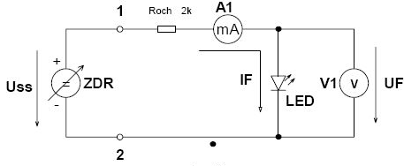

ZDR – regulovatelný zdroj ss napětí
A1 – multimetr M3900
V1 – multimetr M3900
Roch – omezovací rezistor (odporová dekáda R DECADE 2)
LED – světelná dioda LQ

U_{SS} | I_{F}
V | mA
 | 0
 | 0,2
 | 0,4
 | 0,6
 | 0,8
 | 1
 | 2
 | 4
 | 6
 | 8
 | 10

Postup:

Nastavováním velikosti výstupního napětí Uss regulovatelného zdroje ZDR nastavujeme proud diodou LED v propustném směru I_{F} = 0; 0,2; 0,4; 0,6; 0,8; 1; 2; 4; 6; 8; 10 mA (údaj mA-metru A1) a odečítáme hodnotu napětí na diodě v propustném směru U_{F} (údaj
V-metru V1).

2. Schéma zapojení pro měření VA charakteristiky světelné diody v závěrném směru je na obr.

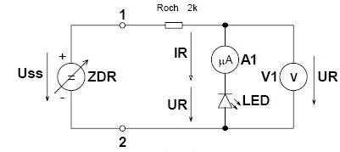
ZDR – regulovatelný zdroj ss napětí
A1 – multimetr M3900
V1 – multimetr M3900
Roch – omezovací rezistor (odporová dekáda R DECADE 2)
LED – světelná dioda LQ

U_{R} | I_{D}
V | mA
0
2
4
6
8
10
12
14
16
18
20

Postup:

Na regulovatelném zdroji ZDR nastavujeme velikost napětí na diodě LED v závěrném směru U_{R} = 0; 2; 4; 6; 8; 10, 12; 14; 16; 18; 20 V (údaj V-metru V1) a odečítáme proud diodou v závěrném směru I_{R} (údaj μA-metru A1).

III. Změřte VA charakteristiku Zenerovy diody BZX838V2 (BZX836V8) v propustném a závěrném směru I_{ZD} = f(U_{ZD}) :

1. Schéma zapojení pro měření VA charakteristiky Zenerovy diody je na obr.

Schéma:
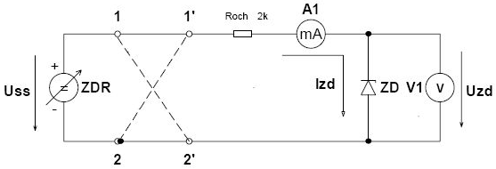

ZDR – regulovatelný zdroj ss napětí
A1 – multimetr M3900
V1 – multimetr M3900
Roch – omezovací rezistor (odporová dekáda R DECADE 2)
ZD – Zenerova dioda BZX838V2

Propustný směr
I_{F} | U
mA | V
0
0,2
0,4
0,6
0,8
1
2
4
6
8
10
Závěrný směr

I_{F} | U
mA | V
0
0,2
0,4
0,6
0,8
1
2
4
6
8
10

Postup:

Pomocí regulovatelného zdroje napětí ZDR nastavujeme proud Zenerovou diodou v propustném i závěrném směru I_{ZD} = ±0; 0,2; 0,4; 0,6; 0,8; 1; 2; 4; 6; 8; 10 mA (údaj mA-metru A1) a odečítáme napětí U_{ZD} na diodě ZD (údaj V-metru V1). Závěrný nebo propustný proud volíme polaritou napětí Uss zdroje ZDR (1 – 1‘, 2 – 2‘ závěrný směr;
1 – 2‘, 2 – 1‘ propustný směr).

